ФГБОУ ВПО
СТАВРОПОЛЬСКИЙ ГОСУДАРСТВЕННЫЙ АГРАРНЫЙ УНИВЕРСИТЕТ

Экономический факультет

Кафедра предпринимательства

и мировой экономики

МЕТОДИЧЕСКИЕ УКАЗАНИЯ

по выполнению контрольной работы
по дисциплине «Прогнозирование и планирование социально-экономического развития»

для студентов заочной формы обучения
по экономическим направлениям:

38.03.01 Экономика
38.03.04 Государственное и муниципальное управление

Ставрополь
2019

Методические указания по выполнению контрольной работы
по дисциплине «Прогнозирование и планирование социально-экономического развития» для студентов заочной формы обучения разработаны к.э.н., профессором кафедры предпринимательства и мировой экономики Костюченко Т.Н.

Методические указания одобрены на заседании кафедры предпринимательства и мировой экономики экономического факультета
(протокол №1 от 02 сентября 2019 года)

и размещены на сайте университета в личном кабинете профессора кафедры «Предпринимательство и мировая экономика»
Костюченко Т.Н.
(http://www.stgau.ru/company/personal/user/7201/)

СОДЕРЖАНИЕ

1. Цели и задачи выполнения контрольной работы 3

2. Порядок проверки и рецензирования контрольных работ 3

3.Содержание контрольной работы 5

4. Требования к оформлению контрольной работы 7

5. Список рекомендованной литературы 10

Приложения 11
1 ЦЕЛИ И ЗАДАЧИ ВЫПОЛНЕНИЯ КОНТРОЛЬНОЙ РАБОТЫ

Контрольная работа по дисциплине «Прогнозирование и планирование социально-экономического развития» для студентов заочной формы обучения экономических специальностей и направлений является первым этапом изучения дисциплины и формой промежуточной аттестации самостоятельной работы студентов.
Выполнение контрольной работы осуществляется с целью закрепления теоретических знаний по изучаемой дисциплине на основе изучения дополнительных источников специальной литературы.
При выполнении контрольной работы перед студентом стоят следующие задачи:
- изучение учебной, научной, справочной литературы по определенному вопросу;
- самостоятельный анализ основных теоретических положений дисциплины или ее раздела;
- усвоение основных понятий и определений дисциплины или ее раздела;
- умение применять теоретические знания на практике.

2 ПОРЯДОК ПРОВЕРКИ И РЕЦЕНЗИРОВАНИЯ КОНТРОЛЬНЫХ РАБОТ

Студенты выполняют контрольные работы согласно учебному плану и сдают их на проверку методисту деканата экономического факультета не позднее первой недели учебно-экзаменационной сессии.
Работы студентов регистрируются методистом в журнале учета рецензирования контрольных работ. При регистрации поступивших на проверку работ методист указывает на каждой из них регистрационный номер и дату получения, после чего передает их для проверки на кафедру предпринимательства и мировой экономики.
Проверка контрольных работ преподавателем - одна из основных форм руководства самостоятельной работой студентов, средство контроля выполнения ими учебного плана и усвоения учебного материала в объеме, установленном программой учебной дисциплины. В процессе проверки выявляются типичные ошибки, а также разделы учебной дисциплины, вызывающие затруднения у студентов. Срок проверки работ преподавателем - не более 10 дней.
Проверка контрольной работы осуществляется в следующем порядке:
  - выявление и исправление ошибок;
  - оценивание преподавателем контрольной работы, признанной удовлетворительной, словом «зачтено»; признанной неудовлетворительной - «не зачтено».
Проверяя контрольную работу, преподаватель должен отмечать ошибки и неточности, разъяснить в краткой форме на полях, в чём они заключаются. По результатам проверки на титульном листе работы (или его обратной стороне) пишется рецензия о ее соответствии предъявляемым требованиям и (если имеются серьезные ошибки) необходимости доработки. Если работа выполнена студентом не в соответствии с вариантом, не в соответствии с настоящими указаниям или не самостоятельно, то она возвращается студенту без рецензирования с оценкой «не зачтено».
Проверенные контрольные работы студентов с рецензиями передаются преподавателем лаборанту кафедры в течение семи дней.
Студент должен быть ознакомлен с результатами проверки контрольной работы до сдачи экзамена по дисциплине. Информацию об итогах проверки контрольной работы студенты получают на кафедре самостоятельно в период сессии.
Контрольная работа возвращается студенту для полной или частичной ее переработки в случаях, когда имеющиеся в тексте ошибки и недостатки таковы, что могут препятствовать выставлению положительной оценки. При этом необходимо четко сформулировать все требования, которые должен выполнить студент для успешного выполнения контрольного задания. При повторном рецензировании преподаватель должен проверить, учтены ли его требования и замечания. Если нет, то работа вновь возвращается студенту на доработку. При необходимости контрольная работа может быть зачтена после устной защиты ее содержания студентом перед преподавателем.
Успешное выполнение контрольной работы - непременное условие допуска студента к сдаче экзамена по дисциплине.
Преподаватель имеет право принять на проверку контрольные работы, выполненные за пределами установленных сроков, в том числе и во время второй и последующих недель сессии. В этом случае преподаватель вместо рецензирования может провести устное разъяснение недостатков и достоинств контрольной работы непосредственно во время ее приема.

3 СОДЕРЖАНИЕ КОНТРОЛЬНОЙ РАБОТЫ

Тема контрольной работы определяется студентом в соответствии с последней цифрой шифра зачетной книжки (табл.1). По согласованию с преподавателем дисциплины при наличии особых предпочтений студента (исходя из места работы, темы научно-исследовательской работы студента и интересов студента) тема может быть изменена.
Таблица 1 – Тематика контрольных работ
Вариант по последней цифре шифра зачетной книжки | Тема контрольной работы
1 | Прогнозирование и (или) планирование демографического развития
2 | Прогнозирование и (или) планирование взаимодействия общества и природы
3 | Прогнозирование и (или) планирование научно-технического прогресса
4 | Прогнозирование и (или) планирование интеграции производства, развития межотраслевых комплексов
5 | Прогнозирование и (или) планирование темпов роста, структуры и эффективности производства
6 | Прогнозирование и (или) планирование уровня жизни населения
7 | Прогнозирование и (или) планирование развития социальной сферы
8 | Прогнозирование и (или) планирование занятости населения
9 | Программно-целевое планирование
0 | Методы прогнозных и плановых расчетов
Содержание контрольных работ должно быть определено в соответствии с содержанием лекционного курса по дисциплине, размещенного на сайте университета. Студент имеет право изменять план в соответствии с найденным им теоретическим материалом и практическим опытом осуществления соответствующей теме контрольной работы прогнозно-плановой деятельности на конкретной территории (если у студента имеется возможность его изучения).
Положительной оценки заслуживает отражение в контрольной работе содержания конкретного прогнозного или планового документа, а также хода их реализации на конкретной территории.
Объем контрольной работы – 10-15 печатных листов. Разделы плана контрольной работы, которых должно быть не менее трех, должны быть примерно равными по объему, но при обоснованной необходимости могут допускаться и отклонения.
Среднее время выполнения одной контрольной работы - 14-16 часов.

- ТРЕБОВАНИЯ К ОФОРМЛЕНИЮ КОНТРОЛЬНОЙ РАБОТЫ
Контрольная работа может быть представлена в напечатанном или рукописном виде (на листах формата А-4).
Первой страницей работы является титульный лист (см.оформление в приложении А). Второй – план работы (см. оформление в приложении Б).
Текст работы в напечатанном виде набирается с полуторным межстрочным интервалом в текстовом редакторе Microsoft Word шрифтом Times New Roman, кегль 14. Размер абзацного отступа – 1,25 см.
Размеры полей: левое – 3 см., правое – 1,5 см, верхнее и нижнее – 2,0 см.
Разделы размещаются по тексту с отступами до и после названия – 1 интервал. Заголовки разделов и подразделов отчета располагаются по центру страницы, печатаются строчными буквами обычным шрифтом, без подчеркивания. Переносы слов в заголовках не допускаются.
Нумерация страниц начинается с титульного листа, проставляется со стр.3 внизу страницы справа.
Цифровой материал, помещаемый при необходимости в работе, следует оформлять в виде таблиц. Таблицу, в зависимости от ее размера, помещают под текстом, в котором впервые дана ссылка на нее, или на следующей странице, а при необходимости (большой размер, не основные данные и т.п.) - в приложении.
Допускается размещать таблицу вдоль длинной стороны листа документа. В этом случае ее заголовок должен быть направлен в сторону сшива. При ссылке на таблицу указывают ее номер и слово «таблица» пишут в сокращенном виде в скобках (например, табл. 1).
Перед заголовком таблицы помещают надпись «Таблица» с указанием ее номера (без знака «№»). Обычно применяется сквозная нумерация для всей работы. Каждая таблица должна иметь заголовок. Слово «Таблица» и ее заголовок начинают с заглавной буквы. В конце заголовка точка не ставится. Слово «Таблица» не сокращается. До и после заголовка целесообразно делать интервал 6 пт.
Заголовки граф таблиц начинают с заглавных букв, подзаголовки - со строчных, если они составляют одно предложение с заголовком, и с прописных, если они самостоятельны. Не рекомендуется включать в таблицу графу «Номер по порядку».
В шапках таблиц заголовки также следует начинать с заглавных букв, подзаголовки – со строчных. Размещать их в ячейках следует по центру как по горизонтали, так и по вертикали. Сокращения слов допускаются только общепринятые.
Обозначение единиц допускается применять только после числового значения величины и в заголовках граф, наименованиях строк таблиц, а также в пояснениях обозначений величины к формулам. Применение сокращенных обозначений вместо полных наименований единиц в тексте (без числового значения величин) не допускается.
Обозначение единиц помещают в строку с числовым значением величины, без переноса на следующую строку. Между последней цифрой и обозначением единицы оставляется пробел (исключением является знак «%», перед которым пробел не ставится).
Межстрочный интервал в таблицах может быть одинарным. При боль-ших размерах таблиц к их содержимому допускается использовать кегль 12.
Если размеры таблицы не позволяют разместить ее на одном листе, то необходимо перенести ее на следующую страницу. Над продолжением таблицы на новой странице помещают слова «Продолжение таблицы» с указанием ее номера. Графы таблицы в этом случае нумеруются и их нумерацию повторяют на следующей странице. Word позволяет при необходимости автоматически повторять шапку таблицы (Таблица → Заголовки).
Пример оформления таблицы приведен в табл.2.
Таблица 2 - Динамика экономических показателей металлургического комплекса
Показатель | Годы
Показатель | 2015 | 2016 | 2017 | 2018 | 2019
Индекс промышленного производства, % к предыдущему году:
черная металлургия | 103,0 | 108,9 | 105,0 | 102,0 | 106,5
цветная металлургия | 106,0 | 106,2 | 103,6 | 102,8 | 108,0
Рентабельность продаж, %
черная металлургия | 16,5 | 21,8 | 36,2 | 23,8 | 24
цветная металлургия | 29,8 | 33,8 | 36,2 | 26,1 | 27
Экспорт, млрд. долл. США, всего | 15,2 | 18,9 | 31,9 | 34,2 | 43,2
черная металлургия | 8,1 | 10,8 | 20,0 | 22,3 | 22,5
цветная металлургия | 7,1 | 8,1 | 11,9 | 13,9 | 20,7
Импорт, млрд. долл. США, всего | 3,8 | 4,9 | 7,0 | 8,5 | 11,7
черная металлургия | 2,4 | 3,5 | 5,1 | 6,3 | 8,5
цветная металлургия | 1,4 | 1,4 | 1,9 | 2,2 | 3,2
Налоговые поступления, млрд. руб., всего | 76,0 | 94,8 | 149,8 | 143,6 | 165,0
черная металлургия | 33,7 | 48,9 | 89,7 | 106,2 | 115,0
цветная металлургия | 42,3 | 45,9 | 60,1 | 37,4 | 50,0
После таблицы необходимо сделать отступ 6 пт.
Для большей наглядности предоставляемого материала рекомендуется часть информации иллюстрировать рисунками. Надписи следует размещать под рисунками по центру с интервалами до и после них 6 пт. Пример оформления рисунков приведен на рис.1 и 2. На рисунке (или в надписи) при отражении цифрового материала должны быть отражены единицы измерения и условные обозначения (легенда, которую лучше размещать справа или ниже от рисунка). Нумерация рисунков целесообразна сквозная по всей работе.
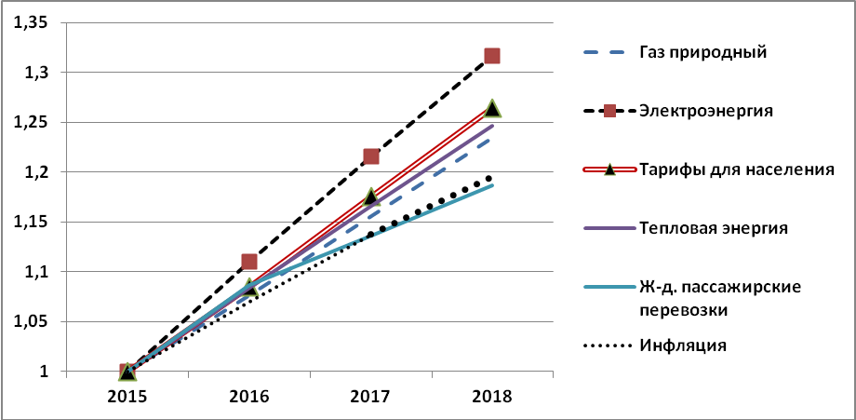
Рисунок 1 – Сценарные условия СЭР РФ: изменение тарифов на
продукцию компаний инфраструктурного сектора, к 2015 г.
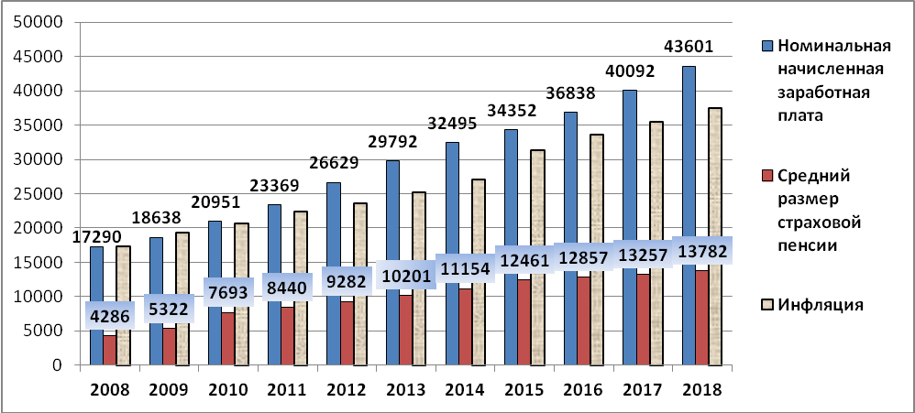
Рисунок 2.5 – Основные параметры СЭР: прогнозные оценки
среднего размера заработной платы и пенсии
Выводы об актуальности и целесообразности реализации планового документа и предложения об эффективности его реализации на определенной территории целесообразно излагать по пунктам, которых должно быть не менее 3.

- СПИСОК РЕКОМЕНДОВАННОЙ ЛИТЕРАТУРЫ :
а) основная литература:

- ЭБС "Znanium": Прогнозирование и планирование в условиях рынка : учеб. пособие / Т.Н. Бабич, И.А. Козьева, Ю.В. Вертакова, Э.Н. Кузьбожев. — М. : ИНФРА-М, 2017. — 336 с. - Режим доступа: http://znanium.com/bookread2.php?book=851194
- ЭБС "Znanium": Прогнозирование и планирование в условиях рынка: учеб. пособие / Л.Е. Басовский. - М.: НИЦ ИНФРА-М, 2014. - 260 с. - Режим доступа: http://znanium.com/bookread2.php?book=437290
- ЭБ "Труды ученых СтГАУ": Костюченко, Т. Н. Прогнозирование и планирование социально-экономического развития [электронный полный текст] : учеб. пособие для студентов вузов по направлению 38.03.01 "Экономика" (квалификация/степень "бакалавр") / Т. Н. Костюченко, О. М. Лисова ; СтГАУ. - Ставрополь, 2016. - 4,04 МБ.

б) дополнительная литература:

- ЭБС "Znanium": Вдовин С.М. Стратегия и механизмы устойчивого развития региона : монография / С.М. Вдовин. — М. : ИНФРА-М, 2017. — 154 с. - Режим доступа: http://znanium.com/bookread2.php?book=751606
- ЭБ "Труды ученых СтГАУ": Прогнозирование и планирование социально-экономического развития [электронный полный текст] : рабочая тетр. для проведения практ. занятий и орг. самостоят. работы для студентов всех форм обучения направления 38.03.01 "Экономика" / сост.: Т. Н. Костюченко, Д. В. Сидорова ; СтГАУ. - Ставрополь : АГРУС, 2016. - 879 КБ.
- ЭБ "Труды ученых СтГАУ": Прогнозирование и планирование социально-экономического развития [электронный полный текст] : учеб.-метод. рекомендации по изучению дисциплины для студентов всех форм обучения по направлениям: 080100.62 - Экономика, 080200.62 - Менеджмент, 080800.62 - Прикладная информатика / сост.: Ю. В. Орел, Д. В. Сидорова ; СтГАУ. - Ставрополь : АГРУС, 2014. - 606 КБ.
- Электронный ресурс. Нормативно-правовая база. Официальный сайт компании "КонсультантПлюс". http://www.consultant.ru/: Российская Фе-дерация. Законы. О стратегическом планировании в Российской Федерации: федер.закон от 28 июня 2014 г. № 172-фз.
- Региональная экономика: теория и практика (периодическое издание)
- Формирование стратегии обеспечения региональной продовольственной безопасности : моногр. / Н. В. Банникова [и др.] ; СтГАУ. - Ставрополь : Сервисшкола, 2004. - 124 с.
- Электронный ресурс. Нормативно-правовая база. Официальный сайт компании «КонсультантПлюс». http://www.consultant.ru/: Российская Федерация. Законы. О стратегическом планировании в Россйской федерации:федер.закон от 28 июня 2014 г. № 172-фз
- Научные статьи из периодической печати за последние 2-3 года
- Законы РФ и подзаконные акты, определяющие направления социально-экономического развития страны, принятые в 2013-2015 гг., например:
- Стратегия развития черной металлургии России на 2014 - 2020 годы и на перспективу до 2030 года от 5 мая 2014 г. № 839)
- Федеральная целевая программа "Устойчивое развитие сельских территорий на 2014-2017 годы и на период до 2020 года" от 15.06.2013 № 598
- Федеральная целевая программа "Исследования и разработки по приоритетным направлениям развития научно-технологического комплекса России на 2014-2020 годы" от 21 мая 2013 г. N 426)

Приложение А
ФГБОУ ВО
Ставропольский государственный аграрный университет

КОНТРОЛЬНАЯ РАБОТА
по дисциплине
«Прогнозирование и планирование социально-экономического развития»

студента заочной формы обучения направления «Экономика»

(ФИО)

Проверил:
к.э.н., профессор кафедры предпринимательства и мировой экономики
Костюченко Т.Н.

Ставрополь, 201_

Приложение Б
Примерный план контрольной работы

Стратегия развития металлургической промышленности Российской Федерации на период до 2025 года
(тема контрольной работы)

1. | Основные положения стратегии | 3
2. | Основные тенденции и прогнозные параметры развития металлургического комплекса | 4
3. | Системная проблема и ожидаемые результаты реализации Стратегии | 7
4. | Приоритетные задачи, этапы и сроки реализации Стратегии | 10
5. | Важнейшие инвестиционные проекты и комплекс обеспечивающих мероприятий | 12
6. | Финансирование Стратегии | 14
 | Выводы и предложения | 17
 | Список использованной литературы | 18

Прогнозирование интеграции производства, развития межотраслевых комплексов
(тема контрольной работы)

 | Введение (обоснование актуальности темы) | 3
1. | Особенности развития межотраслевых комплексов | 4
2. | Прогнозирование интеграции производства и развития межотраслевых комплексов | 8
3. | Особенности прогнозирования развития агропромышленного комплекса | 12
 | Выводы и предложения | 15
 | Список использованной литературы | 16

